Att klara vardagen med en kognitiv funktionsnedsättning / demenssjukdom

Lis Ellen Vestergaard

Fortbildning riktat till personal på särskilda boenden för äldre.

Varje avsnitt består av ca 10 minuters inspelad föreläsning, en övningsuppgift samt en illustration att sätta upp i personalrummet.

Del 1 Handlingsplanen- Målsättningen med föreläsningen och övningsuppgiften är att träna på att tänka utifrån de fem områden som analysen i handlingsplanen alltid bör innehålla; Person, Hjärnskada, Kropp, Miljö, Meningsfullhet

Del 2 Kaffekoppen- Målsättningen med föreläsningen och övningsuppgiften är att uppmärksamma hur många skilda moment som en person behöver bemästra även för till synes enkla uppgifter som att dricka kaffe eller stiga upp ur sängen.

Del 3 Hur vi påverkar varandra - Målsättningen med föreläsningen och övningsuppgiften är att fundera över skilda skäl, inklusive hur jag själv uppfattas av hyresgästen, till att någon är arg eller irriterad för att lättare kunna hantera detta i vardagen. Målsättningen är också att betona vikten av att arbeta personorienterat.

Del 4 Fysisk miljö – Målsättningen med föreläsningen och övningsuppgiften är att bli ökat observant på enkla förbättringsåtgärder i den fysiska miljön som underlättar för en person med intellektuella funktionsnedsättningar/demenssjukdom.

Del 5 Vila och stimulans - Målsättningen med föreläsningen och övningsuppgiften är att bli observant på skilda sätt att erbjuda återhämtning och stimulans till hyresgästerna i vardagen. Målsättningen är också att betona vikten av att arbeta personorienterat.

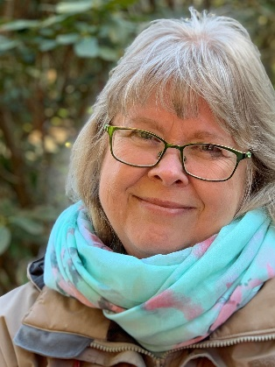
1 års prenumeration på materialet kostar, för en
kommun/stadsdel, 75 000 kr exkl. moms och för ett enskilt äldreboende 30 000 kr exkl. moms.

För mer information och beställning kontakta:
Gun Aremyr, fil.mag. leg. arbetsterapeut,
läromedelsförfattare, handledare och föreläsare
info@gunaremyr.se
0708 33 99 81
Lis Ellen Vestergaard
www.gunaremyr.se

